Министерство образования Республики Беларусь
Учреждение образования
БЕЛОРУССКИЙ ГОСУДАРСТВЕННЫЙ УНИВЕРСИТЕТ
ИНФОРМАТИКИ И РАДИОЭЛЕКТРОНИКИ

Факультет компьютерных систем и сетей
Кафедра программного обеспечения информационных технологий
Дисциплина: Теория информации (ТИ)

ОТЧЕТ
по лабораторной работе №3
Вариант 1

Выполнил
студент: гр. 451002 Мищенко Н.В.

Проверил: Болтак С.В.

Минск 2026
Пример работы алгоритма быстрого возведения в степень с модульной арифметикой
a^{z} mod n:
a = 8,
z = 15,
n = 37
а (основание степени) | z (степень) | х (результат) | шаги выполнения
8 | 15 | 1 | 0
8 | 15 – 1 = 14 | (1 * 8) mod 37 = 8 | 1 (15 нечётное)
(8*8) mod 37 = 27 | 14 / 2 = 7 | 8 | 2 (14 чётное)
27 | 7 – 1 = 6 | (8 * 27) mod 37 = 31 | 3 (7 нечётное)
(27*27) mod 37 = 26 | 6 / 2 = 3 | 31 | 4 (6 чётное)
26 | 3 – 1 = 2 | (31 * 26) mod 37 = 29 | 5 (3 нечётное)
(26*26) mod 37 = 10 | 2 / 2 = 1 | 29 | 6 (2 чётное)
10 | 1 – 1 = 0 | (29 * 10) mod 37 = 31 | 7 (1 нечётное)
 | 0 | Результат: 31 | 8

Примеры работы алгоритмов
Пример поиска всех первообразных корней по модулю p
p = 43,
p – 1 = 42 = 2 * 3 * 7
g | g^{30/2} mod 43 | g^{30/3} mod 43 | g^{30/7} mod 43 | Является первообразным?
2 | 42 | 1 |  | -
3 | 42 | 36 | 41 | +
4 | 1 |  |  | -
5 | 42 | 36 | 16 | +
6 | 1 |  |  | -
7 | 42 | 6 | 1 | -
8 | 42 | 1 |  | -
9 | 1 |  |  | -
10 | 1 |  |  | -
11 | 1 |  |  | -
12 | 42 | 36 | 21 | +
13 | 1 |  |  | -
14 | 1 |  |  | -
15 | 1 |  |  | -
16 | 1 |  |  | -
17 | 1 |  |  | -
18 | 42 | 6 | 41 | +
19 | 42 | 36 | 11 | +
20 | 42 | 36 | 4 | +
21 | 1 |  |  | -
22 | 42 | 1 |  | -
23 | 1 |  |  | -
24 | 1 |  |  | -
25 | 1 |  |  | -
26 | 42 | 6 | 35 | +
27 | 42 | 1 |  | -
28 | 42 | 6 | 11 | +
29 | 42 | 6 | 21 | +
30 | 42 | 6 | 16 | +
31 | 1 |  |  | -
32 | 42 | 1 |  | -
33 | 42 | 36 | 35 | +
34 | 42 | 6 | 4 | +
35 | 1 |  |  | -
36 | 1 |  |  | -
37 | 42 | 36 | 1 | -
38 | 1 |  |  | -
39 | 42 | 1 |  | -
40 | 1 |  |  | -
41 | 1 |  |  | -
42 | 42 | 1 |  | -

3, 5, 12, 18, 19, 20, 26, 28, 29, 30, 33, 34 – первообразные корни
Пример работы расширенного алгоритма Евклида
A = 203 B = 181
итерация | q | A | B | x0 | x1 | y0 | y1
0 | - | 203 | 181 | 1 | 0 | 0 | 1
1 | 203/181=1 | 181 | 22 | 0 | 1 | 1 | -1
2 | 181/22=8 | 22 | 5 | 1 | -8 | -1 | 9
3 | 22/5=4 | 5 | 2 | -8 | 33 | 9 | -37
4 | 5/2=2 | 2 | 1 | 33 | -74 | -37 | 83

x1 = -74 y1 = 83
-74 * 203 + 83 * 181 = 1 – НОД = 1, следовательно числа взаимно простые

Тест 1 (текст)
Исходный файл: txttest.txt
P = 79
Q = 17
KC = 7

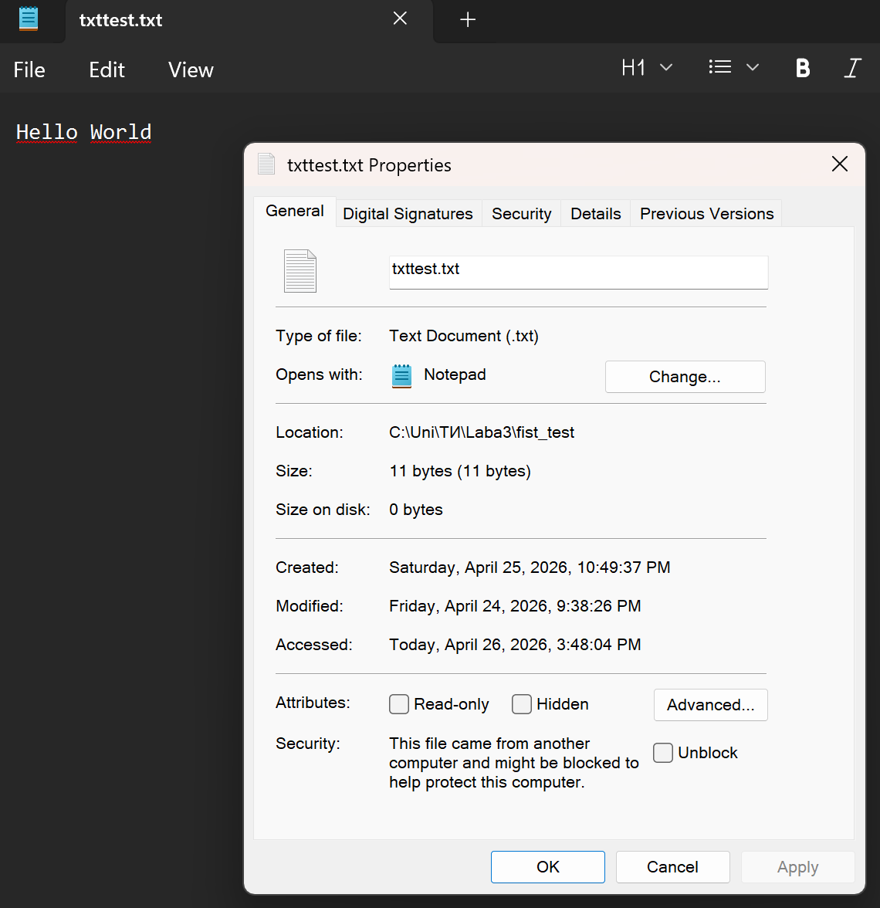
Рисунок 1.1 – Исходный файл txttest.txt

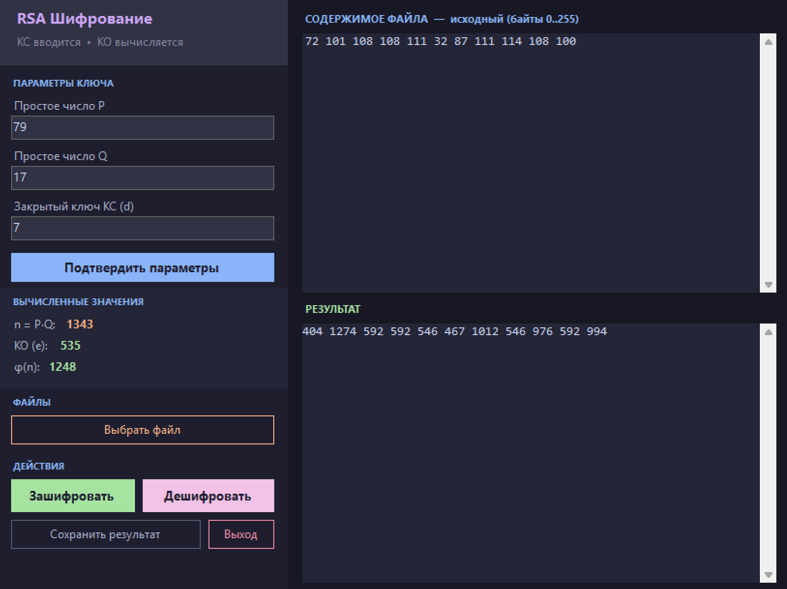
Рисунок 1.2 – Шифрование файла txttest.txt

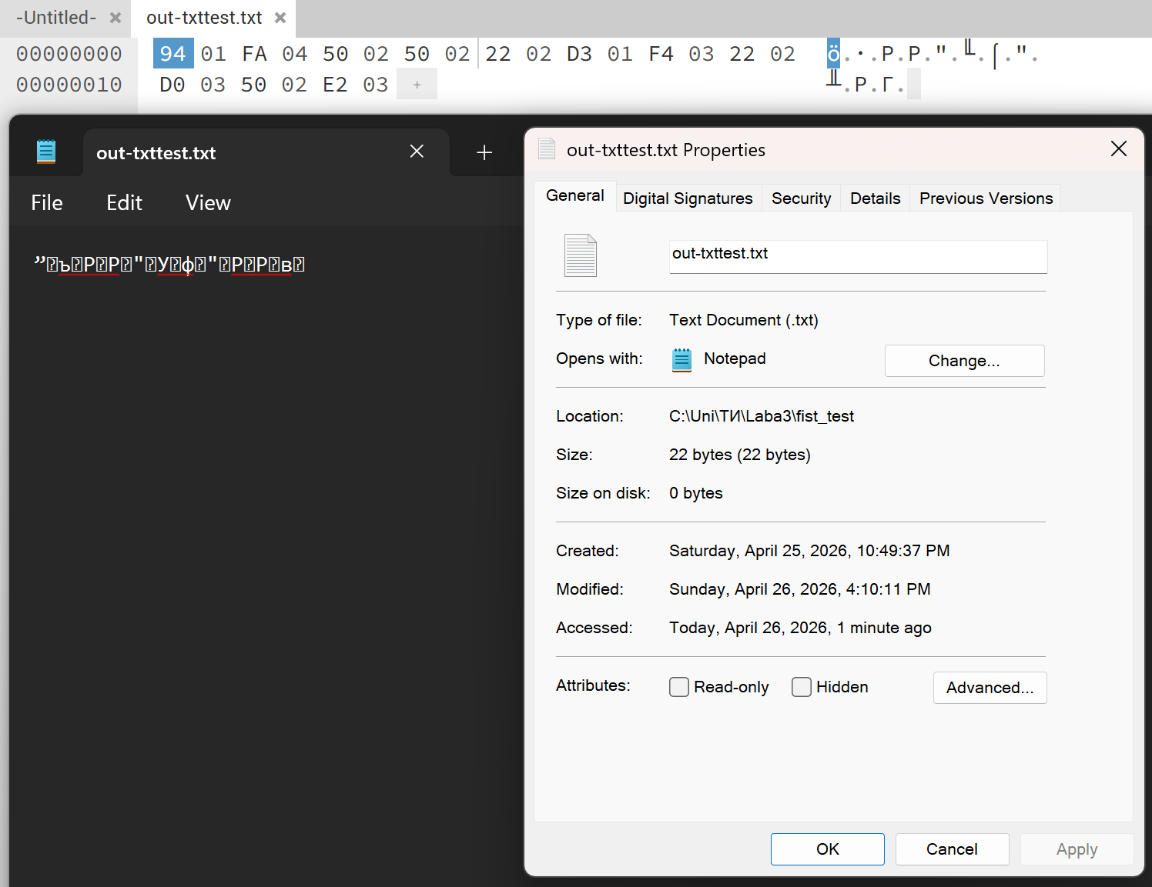
Рисунок 1.3 – Зашифрованный файл out-txttest.txt
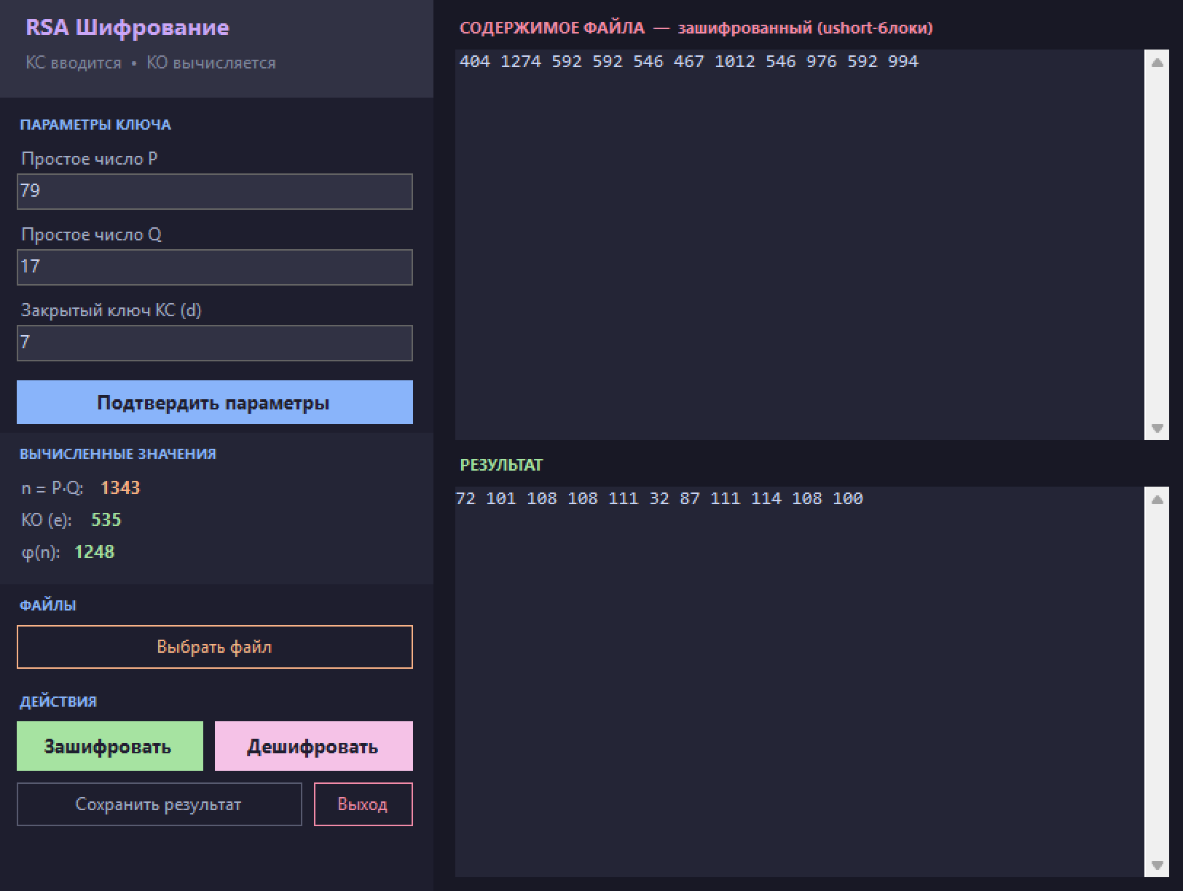
Рисунок 1.4 –дешифрование out-txttest.txt
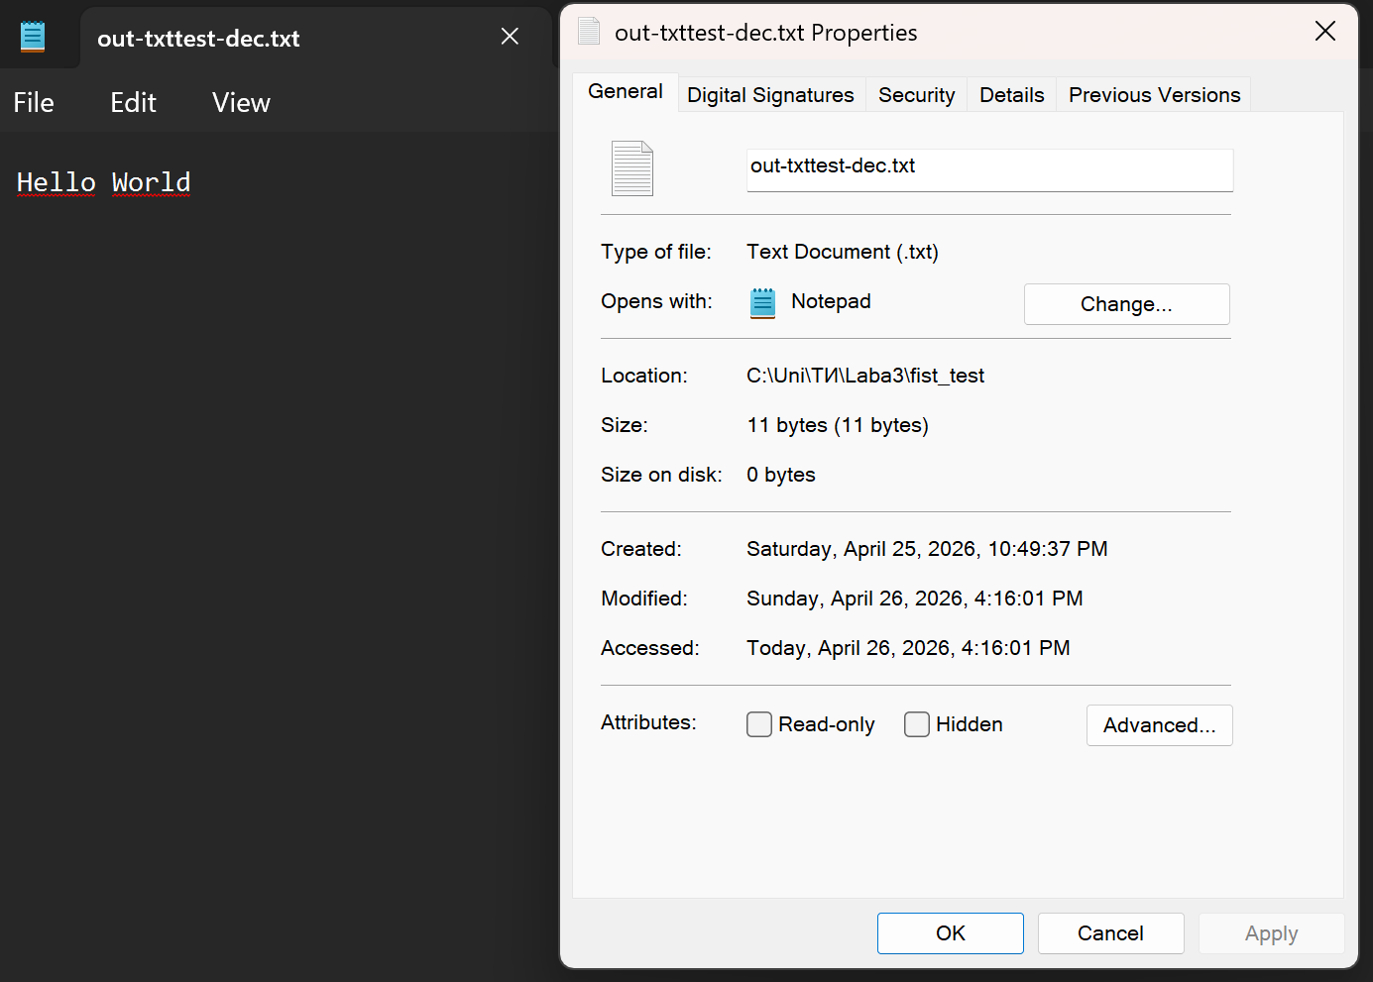
Рисунок 1.5 – Дешифрованный out-txttest-dec.txt
Тест 2 (изображение)
Исходный файл: pngtest.png
P = 79
G = 17
KC = 7

Рисунок 2.1 – Исходный файл pngtest.png

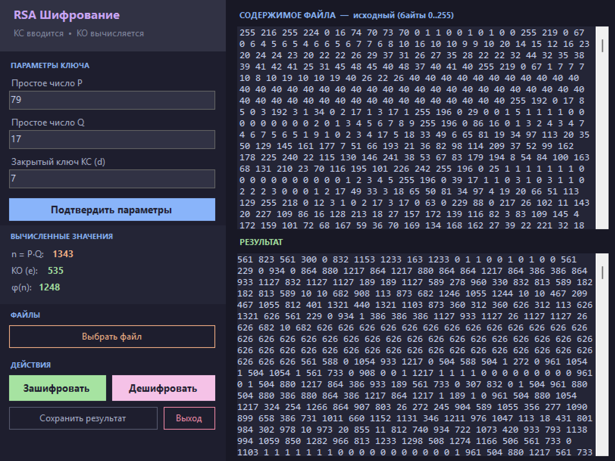
Рисунок 2.2 – Шифрование pngtest.png
Рисунок 2.3 – Зашифрованный out-pngtest.png
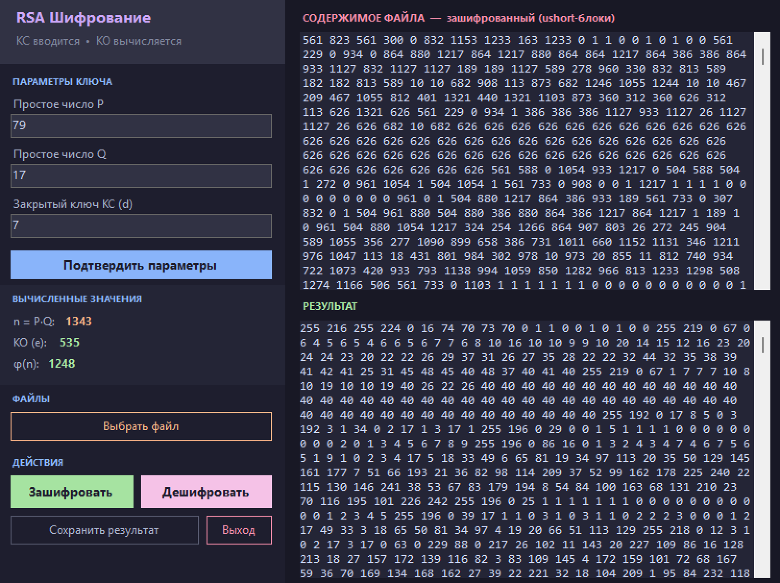
Рисунок 2.4 – Дешифрование out-pngtest.png

Рисунок 2.5 - Дешифрованный файл out-pngtest-dec.png
Тест 3 (невалидный P)
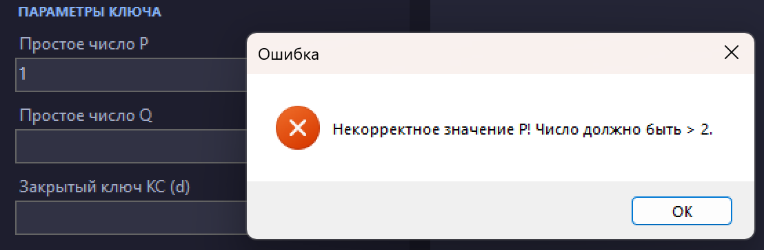
Тест 4 (составное число P)

Тест 5 (Q принадлежит неверному диапазону)
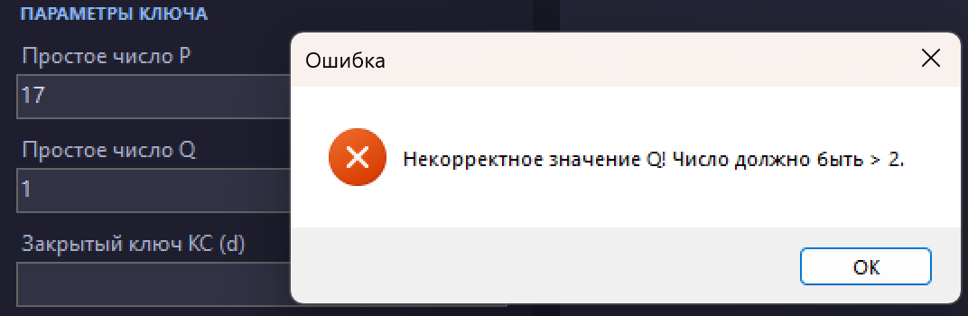

Тест 6 (KC принадлежит неверному диапазону)
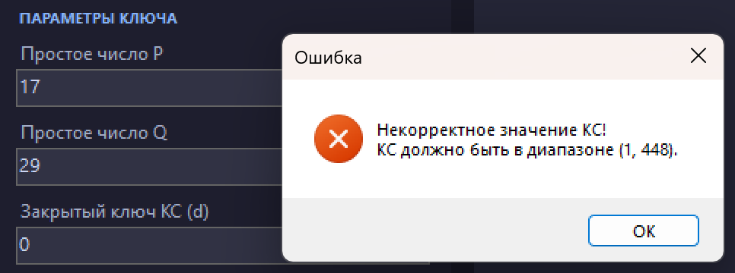
Тест 7 (P * Q < 255)
